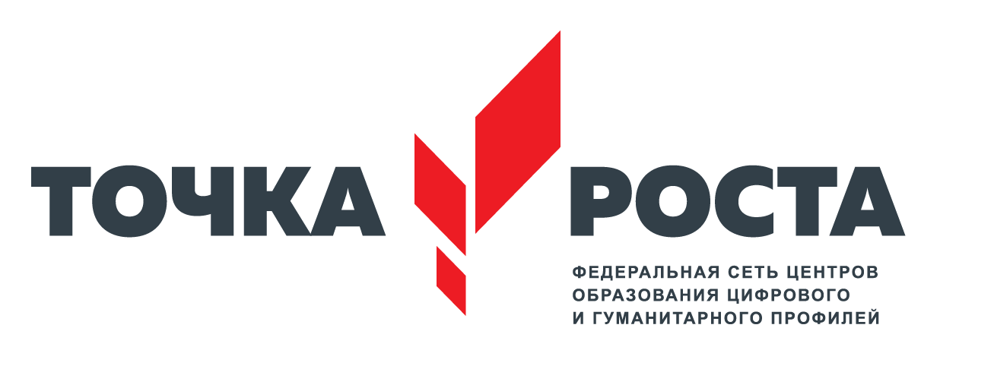
ЦЕНТР ОБРАЗОВАНИЯ ЦИФРОВОГО И ГУМАНИТАРНОГО И ПРОФИЛЕЙ «ТОЧКА РОСТА»

(на базе МКОУ «СУЛТАНЯНГИЮРТОВСКАЯ СОШ №2» Кизилюртовского района)
ИНН0516010940, ОГРН 1110546001048; ул. Буганова 1 «а», с Султанянгиюрт, Республика Дагестан,
Российская Федерация, 368108

Приказ
От 29.04.2019 г №_________

О создании Центра образования цифрового и
гуманитарного профилей « Точка роста»
в МКОУ «Султанянгиюртовская СОШ №2»

В соответствии с Федеральным законом от 29.12.2012 №273-ФЗ « Об образовании в Российской Федерации, в рамках исполнения Указа президента от 7 мая 2018 г. №204 «О национальных целях и стратегических задачах развития Российской Федерации на период до 2024 года», распоряжением Министерства просвещения Российской Федерации от 1.03.2019 года «Об утверждении методических рекомендаций по созданию мест, в том числе рекомендации к обновлению материально-технической базы, с целью реализации основных и дополнительных общеобразовательных программ цифрового, естественнонаучного, технического и гуманитарного профилей в общеобразовательных организациях, расположенных в сельской местности и малых городах»
приказываю:
- Создать на базе ОУ Центр образования цифрового и гуманитарного профилей
«Точка роста».
- Утвердить Положение о Центре образования цифрового и гуманитарного профилей «Точка роста» ( приложение 1).
- Назначить руководителем Центра образования цифрового и гуманитарного профилей «Точка роста» в МКОУ «Султанянгиюртовская СОШ №2» учителя русского языка и литературы Гаджибекову А.Г.
- Утвердить порядок решения вопросов материально-технического и имущественного характера Центра ( приложение 2).
- Утвердить план мероприятий по созданию и функционированию Центра
( приложение 3).
- Утвердить план учебно-воспитательных, внеурочных и социокультурных мероприятий в Центре (приложение 4).
- Контроль за исполнением данного приказа оставляю за собой.

Директор : /Ш.М. Абдулахидов/

